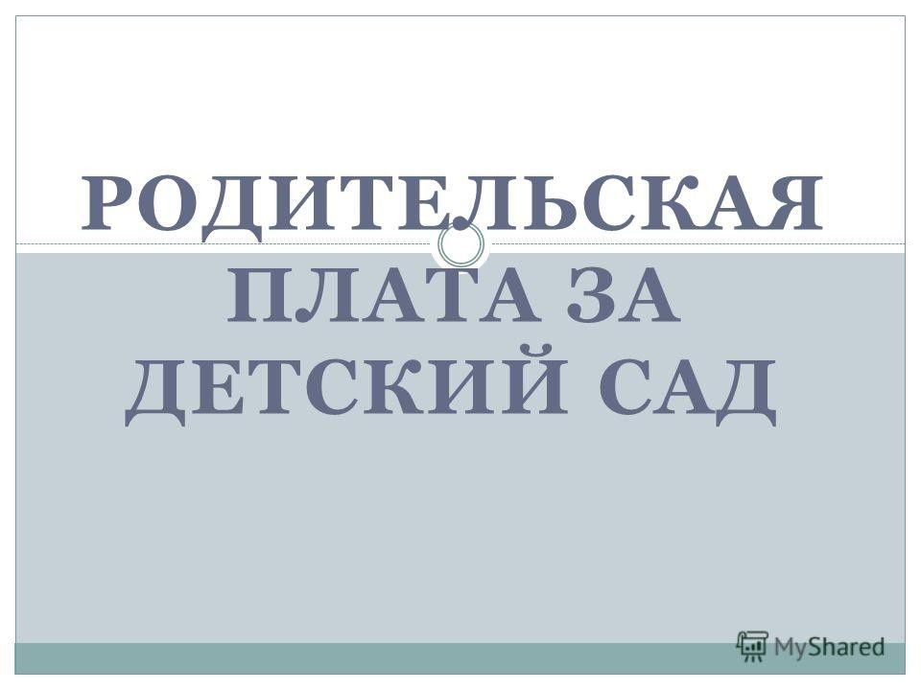

Постановление главы администрации (губернатора) Краснодарского края от 29.12.№1104 «Об установлении максимального размера родительской платы за присмотр и уход за детьми в государственных и муниципальных образовательных организациях, реализующих программы дошкольного образования, находящихся на территории Краснодарского края»

- Максимальный размер родительской платы за присмотр и уход за детьми, в государственных и муниципальных образовательных организациях, реализующих программы дошкольного образования, находящихся на территории Краснодарского края НЕ МОЖЕТ быть больше, установленного Постановлением главы администрации (губернатора) Краснодарского края;

- Максимальный размер родительской платы за присмотр и уход за детьми устанавливается в зависимости от условий присмотра и ухода за детьми (направленность группы, время пребывания);

- Индексирование размера родительской платы производится не более 1 раза в год в пределах 10%;

